ИТОГОВЫЙ ПРОТОКОЛ
Сафоновского межмуниципального конкурса детско-юношеского творчества
«Останови огонь!» 2024

г. Сафоново, Сафоновское местное отделение ВДПО
10 марта 2024 г., 14.00 час.

Возрастные группы: Согласно Положения Конкурса участники подразделяются на 4 возрастные группы:
- до 7 лет (включительно);
- 8 – 10 лет (включительно);
- 11 – 14 лет (включительно);
- 15 – 18 лет (включительно).

Номинации Конкурса:
Работы, представленные на Конкурс, оценивались в следующих номинациях:
1. Художественно-изобразительное творчество (рисунок, плакат, стенгазета, эмблемы ДЮП, МЧС, ВДПО; книжная графика, иллюстрации информационного и познавательного содержания и т.п.).
2. Декоративно-прикладное творчество (работы традиционных народных ремесел и декоративно-прикладного искусства: сюжетная композиция, аппликация, оригами, коллаж, вышивка, вязание, батик, лоскутное шитье, бисероплетение, выжигание, художественная резьба, керамика, лепка, текстильный дизайн, игрушка, витраж, папье-маше, декупаж, тестопластика, пластилинография и т.п.).
3. Технические виды творчества (моделирование, конструирование, макеты, технические приборы, настольные игры, головоломки, кроссворды и т.п.).
4. Семейное творчество

Конкурсные работы: На Конкурс поступило 312 работ. Участниками конкурса стали 405 ребят от 3 до 16 лет из 47 образовательных организаций Холм-Жирковского, Дорогобужского, Ельнинского и Сафоновского районов.

Жюри Конкурса:
Председатель жюри:
- Борисов Сергей Петрович – председатель совета Сафоновского МО ВДПО;
Члены жюри:
- Зяброва Татьяна Владимировна – старший менеджер комитета по образованию АМО «Сафоновский район»;
- Иванова Илона Васильевна – старшина 14 пожарно-спасательной части г.Сафоново;
-Терещенкова Валентина Анатольевна – ведущий библиограф районной детской библиотеки г. Сафоново;
- Ильина Екатерина Викторовна – преподаватель СДХШ им. В.М. Кириллова г.Сафоново;
- Великанова Татьяна Николаевна – педагог дополнительного образования МБУ ДО «Центр детского творчества» г.Сафоново;
- Медведева Татьяна Викторовна – муниципальный координатор советников директоров Сафоновского и Холм-Жирковского районов.

Решение жюри:
1. Присудить призовые места по следующим возрастным группам и номинациям:
Номинация: Художественно-изобразительное творчество
Возрастная группа: до 7 лет
место | фото | ФИО | возраст | Название работы | Образов. Учрежд. | Руководитель
1 | 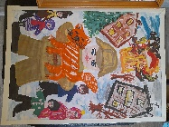 | Соколова Александра | 6лет | «Спасаем всех!» | МБДОУ д/с№18 «Алёнка» г.Сафоново | Ефименко Светлана Николаевна
1 | 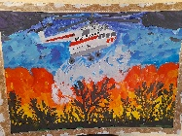 | Хотченкова Полина | 6лет | «Спасаем лес» | МБДОУ д/с №5 «Снежинка» г.Сафоново | Сорокина Ирина Михайловна
2 | 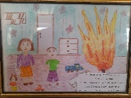 | Винокурова Алиса | 7лет | «Не играй с огнём!» | МБДОУ д/с№16 «Золотой ключик» г.Сафоново | Лугаськова Елена Анатольевна
2 | 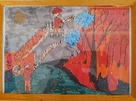 | Ямкин Владислав | 6лет | «Победа над огнём» | МБДОУ д/с «Ромашка» пгт.Верхнеднепровский | Захарейкина Татьяна Юрьевна
3 | 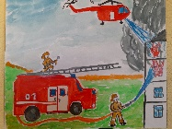 | Орлова Александра | 7лет | «Пожарные на вызове» | МБУДО «ДДТ» т.о. «Рукодельница» г.Сафоново | Морозова Марина Александровна
3 | 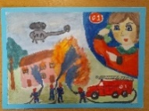 | Печерин Виктор | 7лет | «Сам не справишься с пожаром 01 звони скорей» | МБДОУ д/с №5 «Снежинка» г.Сафоново | Жмуркина Татьяна Николаевна
За динамизм сюжета | 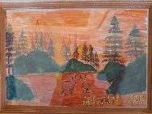 | Кирченкова Таисия | 5лет | «Берегите лес» | МБДОУ «Теремок» г.Ельня | Бенецкая Наталья Николаевна
За мастерство | 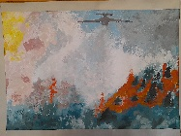 | Ганенко Кирилл | 6лет | «Спасём природу от огня» | МБДОУ д/с»Рябинка» г.Дорогобуж | Марченко Светлана Вячеславовна
Возрастная группа: 8-10 лет
место | фото | ФИО | возраст | Название работы | Образов. Учрежд. | Руководитель
2 | 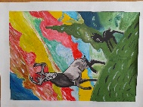 | Тимофеева Ульяна | 10 лет | «Лесной пожар» | МБОУ «Рыбковская СОШ» д.Рыбки Сафоновский р-н | Некрасова Светлана Олеговна
3 | 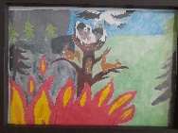 | Иванова Александра | 9 лет | «Останови огонь» | МБОУ «Холмовская СШ» пгт.Холм-Жирковский | Верзилова Надежда Андреевна
За оригинальность сюжета | 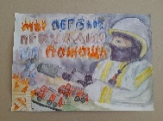 | Муравьёв Максим | 10 лет | «Первыми приходим на помощь» | СДХШ им.В.М.Кириллова г.Сафоново | Роот Наталья Васильевна
Возрастная группа: 11-14 лет
место | фото | ФИО | возраст | Название работы | Образов. Учрежд. | Руководитель
1 | 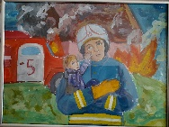 | Мишкина Мария | 12 лет | «Спасибо за спасение» | СДХШ им.В.М.Кириллова г.Сафоново | Селезнёва Наталья Христиановна
1 | 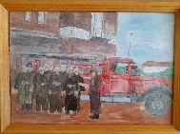 | Шивдякова Дарья | 12 лет | «На службу уходят герои» | МБОУ Ельнинская СШ №2 им.К.И.Ракутина | Шармакова Ирина Александровна
2 | 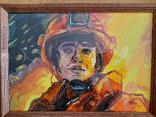 | Лукьянова Дарья | 14 лет | «Ты попробуй шагни в огонь» | МБОУ Ельнинская СШ№2 им.К.И.Ракутина г.Ельня | Шармакова Ирина Александровна
3 | 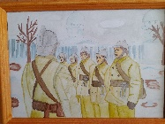 | Исаченкова Наталья | 12 лет | «Не женская работа» | МБОУ Ельнинская СШ№2 им.К.И.Ракутина г.Ельня | Шармакова Ирина Александровна
3 | 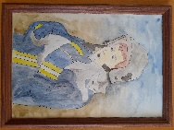 | Пузанкова Софья | 11 лет | «Жизнь чужая дороже собственной» | МБОУ Ельнинская СШ№2 им.К.И.Ракутина г.Ельня | Шармакова Ирина Александровна
За мастерство | 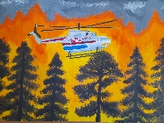 | Сафроненко Надежда | 14 лет | «Лесной пожар не пройдёт» | МБОУ Алфёровская ООШ д.Кононово Сафоновский р-н | Ставер Сергей Алексеевич
За мастерство | 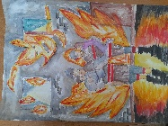 | Неликовская Алина | 14 лет | «Спасение от огненных крыльев» | МБОУ Ельнинская СШ №3 им. Г.К.Жукова | Рогожина Наталья Николаевна
За креативность | 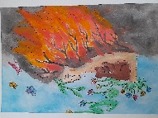 | Касьяненко Анна | 11 лет | «Берегите лес» | МБУДО Дорогобужский ДДТ т.о.»Палитра» г.Дорогобуж | Джабиева Людмила Юрьевна
Возрастная группа: 15-18 лет
1 | 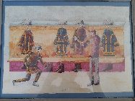 | Журавлёва Владислава | 16 лет | «После смены» | СДХШ им.В.М.Кириллова г.Сафоново | Левченкова Ольга Александровна
1 | 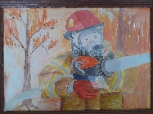 | Колышева Арина | 15 лет | «Схватка с огнём» | МБОУ Ельнинская СШ№2 им.К.И.Ракутина г.Ельня | Шармакова Ирина Александровна
Номинация: Декоративно-прикладное творчество
Возрастная группа: до 7 лет
место | фото | ФИО | возраст | Название работы | Образов. Учрежд. | Руководитель
1 |  | Калинина Амина | 6 лет | «Огонь под контролем» | МБДОУ д/с№23 «Колобок» г.Сафоново | Пономарёва Галина Васильевна
1 | 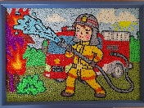 | Подготовительная группа «Солнышко» | 6-7 лет | «Отважный пожарный» | МБДОУ д/с «Светлячок» г.Дорогобуж | Гористова Светлана Александровна
2 | 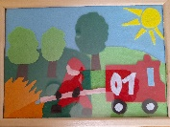 | Парфёнов Арсений | 3 года | «Защищайте лес» | МБДОУ д/с№23 «Колобок» г.Сафоново | Богданова Мария Александровна
2 | 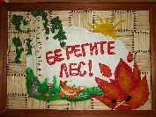 | Группа «Непоседы» | 5-7лет | «Берегите лес» | МБДОУ д/с «Светлячок» г.Дорогобуж | Кочукова Татьяна Александровна
2 | 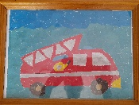 | Самойлов Арсений | 7 лет | «Пожарная машина…» | МБДОУ №1 «Машенька» г.Сафоново | Титова Татьяна Ивановна
3 | 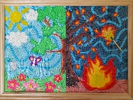 | Старшая группа «Солнышко» | 5-6 лет | «Берегите лес от огня» | МБДОУ д/с «Светлячок» г.Дорогобуж | Гористова Светлана Александровна
3 | 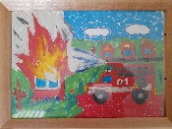 | Бокавчук Алиса | 7 лет | «Останови огонь!» | МБДОУ д/с «Огонёк» пгт.Верхнеднепровский Дорогобужский р-н | Смолькова Светлана Анатольенвна
3 | 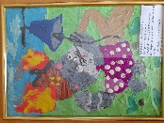 | Зубарев Илья | 6 лет | «Загорелся кошкин дом» | МБДОУ д/с «Колокольчик» пгт.Верхнеднепровский | Зубарева Татьяна Александровна
За мастерство | 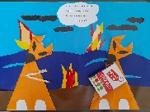 | Прокопенко Арсений | 6 лет | «Спички не игрушка» | МБДОУ д/с «Ёжик» ст.Игоревская Холм-Жирковский р-н | Щемелева Ольга Николаевна
 | Возрастная группа: 8-10 лет
1 | 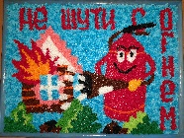 | Афонина Дарья | 8 лет | «Не шути с огнём» | МБОУ «Алфёровская ООШ» Сафоновский р-н | Кузьмина Ирина Николаевна
1 | 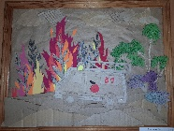 | Соловьёва Елизавета | 9 лет | «МЧС спешит на помощь» | МБУДО «Холм-Жирковский ДТДЮ» пгт.Холм-Жирковский | Гераськина Алла Александровна
За технику исполнения | 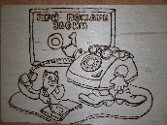 | Махиня Тимофей | 8 лет | «При пожаре звони 01» | МБОУ «СОШ№7» г.Сафоново | Сливакова Дарья Юрьевна
 | Возрастная группа: 11-14 лет
2 | 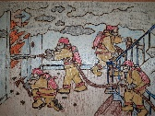 | Пигарев Кирилл | 13 лет | «Тяжёлые будни» | МБОУ «Верхнеднепровская СОШ №2» Дорогобужский р-н | Пител Алла Ивановна
3 | 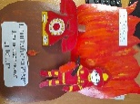 | Костенков Ярослав | 11 лет | «Работа профессиональных пожарных» | МБОУ гимназия | Максимова Мария Ивановна
Номинация: Технические виды творчества
Возрастная группа: до 7 лет
место | фото | ФИО | возраст | Название работы | Образов. Учрежд. | Руководитель
1 | 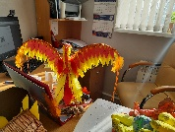 | Кушнерёва Анастасия | 4 года | Жар-птица | МБДОУ д/с «Колокольчик» пгт.В.Днепровский | Сергеева Инна Викторовна
2 | 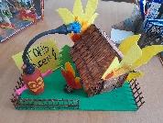 | Халикова Николь | 3 года | «Огонь опасен» | МБДОУ д/с «Колокольчик» пгт.В.Днепровский | Сергеева Инна Викторовна
2 | 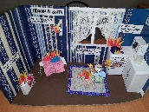 | Ситникова Полина | 5 лет | «Пожар в быту» | МБДОУ д/с№22 «Журавлик» г.Сафоново | Гращенкова Елена Викторовна
3 | 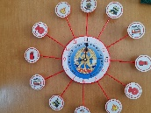 | Котрелёва Мария | 4 года | «Время пожарных» | МБДОУ д/с «Чебурашка» г.Дорогобуж | Титова Екатерина Сергеевна
3 | 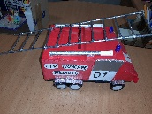 | Жалилов Рустам | 5 лет | «Пожарная машина» | МБДОУ д/с «Огонёк» пгт.Верхнеднепровский Дорогобужский р-н | Маненкова Людмила Ивановна
3 | 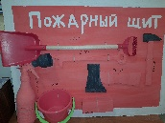 | Ермоленко Мария | 4 года | «Пожарный щит» | МБОУ «Начальная школа-детский сад г.Сафоново | Новикова Елена Ивановна
Мисс огнетушитель | 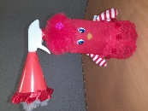 | Ревякин Артём | 3 года | «Огнетушитель» | МБДОУ д/с№14 «Красная шапочка» г.Сафоново | Никитенкова Татьяна Владимировна
Мистер огнетушитель |  | Еремеева Варвара | 4 года | «Всех пожаров покоритель…» | МБДОУ д/с№11 «Колокольчик» г.Сафоново | Балуцел Надежда Кирилловна
За мастерство |  | Борисенкова Кира | 3 года | «101» | МБДОУ д/с№5 «Снежинка» г.Сафоново | Борисенкова Екатерина Анатольевна
За оригинальность |  | Крезина Таисия | 3 года | «Спички детям не игрушка» | МБДОУ д/с№23 «Колобок» г.Сафоново | Васина Екатерина Владимировна
За креативность | видеоролик | Волков Матвей | 7 лет | «Я стану пожарным» | МБУДО «ЦДТ» студия мультипликации | Бурмистрова Светлана Александровна
Возрастная группа: 8-10 лет
1 | 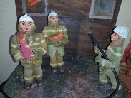 | Шпакова Ирина | 9лет | «Профессия пожарного опасна и трудна» | МБУДО «ДДТ» т.о. «Глиняная игрушка» г.Сафоново | Лавровская Людмила Юрьевна
2 |  | Якуника Валерия | 10лет | «Всегда на посту» | МБОУ Ельнинская СШ№1 им.М.И.Глинки г.Ельня | Штаркова Галина Николаевна
2 | 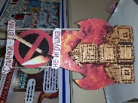 | Пигарева Ульяна | 9лет | Спички детям не игрушка | МБОУ Верхнеднепровская СОШ №2 пгт.Верхнеднепровский Дорогобужский р-н | Артеменкова Екатерина Ивановна
3 | 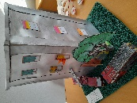 | Алещенков Борис  Чарданцев Станислав | 10лет | «Огонь не терпит беспечности» | МБУДО Дорогобужский ДДТ | Высоцкая Халиса Закиевна
3 | 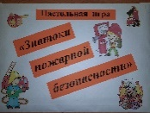 | Григорьева Ульяна | 10лет | «Знатоки пожарной безопасности» | МБОУ «Алфёровская ООШ» Сафоновский р-н | Кузьмина Ирина Николаевна
За креативность | мультфильм | Терехов Степан | 10лет | «Потуши пожар» | МБОУ "Холмовская СШ им. Героя Советского Союза П.М.Михайлова"  пгт. Холм-Жирковский | Маковкина Светлана Николаевна
 | Возрастная группа: 11-14 лет
2 | Интерактивный кроссворд | Елисеева Алёна | 12лет | «Пожарная безопасность» | МБУДО «ДДТ» т.о. «Юный программист» | Ильина Надежда Алексеевна
3 | 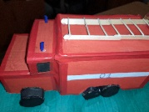 | Савенков Роман | 11лет | «Пожарная машина» | МБОУ «Рыбковская СОШ» д.Рыбки Сафоновский р-н | Корсецкая Елена Юрьевна
За креативность |  | Лопунова Дарина | 13лет | «Лесной пожар» | МБОУ "Холмовская СШ им. Героя Советского Союза П.М.Михайлова"  пгт. Холм-Жирковский | Голубева Лариса Ивановна
Номинация: Семейное творчество
Возрастная группа: до 7 лет
место | фото | ФИО | возраст | Название работы | Образов. Учрежд. | Руководитель
1 |  | Анопочкина Ева  Миронов Савелий | 7лет | «Вечный календарь» | МБУДО Дорогобужский ДДТ | Котрелёва Кристина Эрастовна
1 | 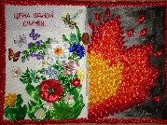 | Арзуманова Евангелина | 5лет | «Цена одной спички» | МБДОУ д/с№22 «Журавлик» г.Сафоново | Гращенкова Елена Викторовна
1 |  | Лескова Александра | 4года | «Берегите лес от огня» | МБДОУ д/с№23 «Колобок» г.Сафоново | Александрова Дарья Владимировна
1 |  | Двойнишников Савелий | 4года | «Берегите мир от огня» | МБДОУ д/с «Колокольчик» пгт.Верхнеднепровский Дорогобужский р-н | Зубарева Татьяна Александровна
2 | 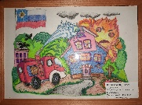 | Ильина Арина | 4года | «Берегись огня» | МБДОУ д/с№12 «Улыбка» г.Сафоново | Новикова Наталья Анатольевна
2 | 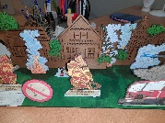 | Шупрычиньска Ксения | 5лет | «Остановим огонь вместе» | МБДОУ д/с№13 «Солнышко» г.Сафоново | Кожемякина Светлана Борисовна
2 | 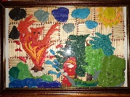 | Слисаренко Иван | 3года | «Берегите природу от огня» | МБДОУ д/с «Рябинка» г.Дорогобуж | Шлёмина Евгения Эдуардовна Симонова Виктория Николаевна
2 | 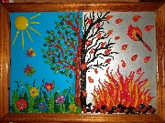 | Умников Сергей | 5лет | «Этот страшный огонь» | МБДОУ д/с№14 «Красная шапочка» г.Сафоново | Журавлёва Елена Ивановна
3 |  | Филиппова Ксения | 3года | МЧС России | МБДОУ д/с№14 «Красная шапочка» г.Сафоново | Ковалёва Лариса Алексеевна
3 | 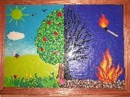 | Комиссарова Виктория | 5лет | «Спичка мала, а беда велика» | МБДОУ д/с№23 «Колобок» г.Сафоново | Субботина Людмила Анатольевна
3 | 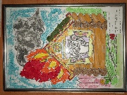 | Святченко Анастасия | 3года | «Кошкин дом» | МБДОУ д/с «Колокольчик» пгт.Верхнеднепровский Дорогобужский р-н | Анисимова Екатерина Игоренва
3 | 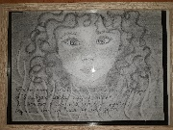 | Козырева Нина | 6лет | «пусть пылает огонь лишь в горячих сердцах…» | МБДОУ д/с№21 «Дюймовочка» г.Сафоново | Козырева Варвара Сергеевна

2. Победители и призёры приглашаются на торжественное награждение, которое состоится 09.04.2024г. в 10:00 часов в Центральном Дворце культуры по адресу: г.Сафоново, ул.Ленина, д.4а
3. Участники, не занявшие призовые места, могут скачать и распечатать сертификаты, подтверждающие участие в Конкурсе. Сертификаты размещены на сайте СОО ВДПО http://vdposmolensk.ru, а также в группе Смоленского отделения ВДПО в ВКонтакте https://vk.com/vdposmolensk

